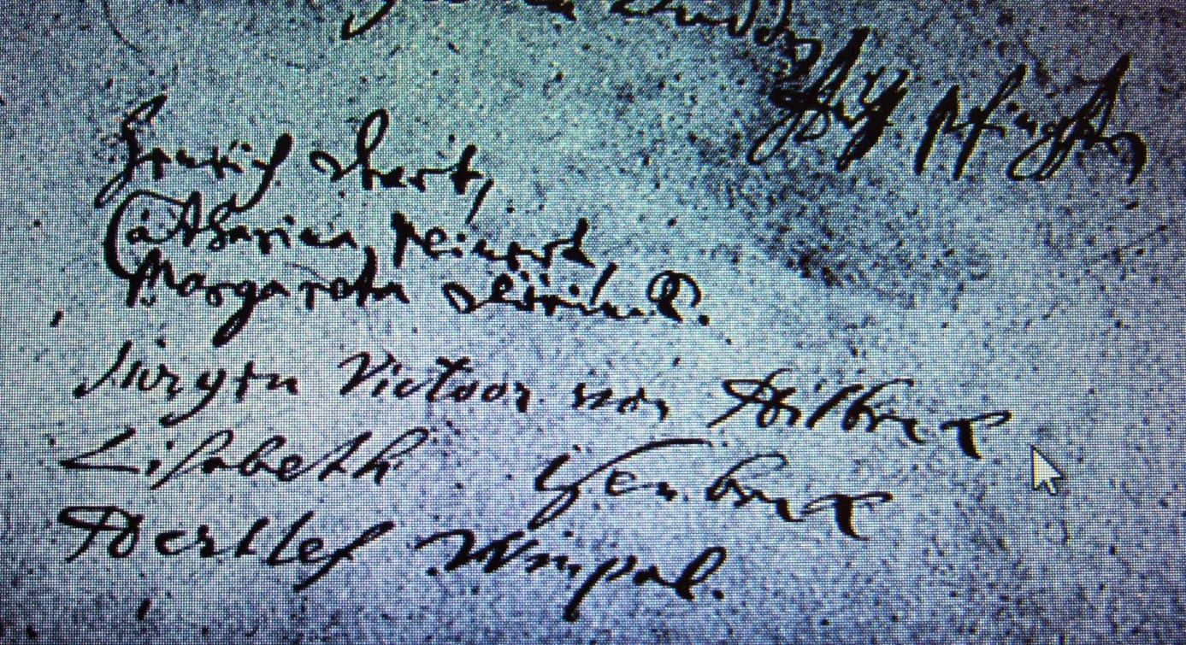

Kirchenbuch Bönen 1699; ARCHION-Bild 304 in „Konfirmationen 1694 – 1759“
Abschrift:
„Auf Pfingsten….Lisabeth Isenbeck“.

